附件

玛曲县尼玛镇国土空间总体规划

（2021—2035年）

（公示版）

2025年8月15日

# 一、规划层次与范围

**规划范围**为尼玛镇行政辖区，包含乡镇编制单元全域规划层次。

**编制单元全域规划层次：**编制单元全域规划包括贡玛村、哇玛村、萨合村、秀玛村四个行政村，总面积61176.16公顷。

# 二、规划期限

规划期限为2021年至2035年。其中，基期年为2020年，近期：2021—2027年，远期：2028—2035年。

# 三、规划定位

总体定位：

高原特色城乡融合发展示范区

玛曲县城重要的生态安全屏障

形象定位：

首曲驿站·天下黄河第一弯

# 四、国土空间格局

规划构建“一心一屏、一带两轴三区”的开发保护总体格局。

一心：以现状县城建成区为中心的城乡综合服务核，是引领尼玛镇发展的核心动力。

一屏：黄河上游生态安全屏障，是维护黄河上游地区生态安全的重要屏障。

一带：沿黄风情景观带。

两轴：指依托G345和X415的城乡发展联动轴，是引导城镇服务功能向乡村延伸、乡村产品向城镇输送的主要发展轴线；依托S204和G345的生态文旅体验轴，是发展生态旅游、文化体验、休闲观光的功能轴带。

三区：生态保护区、高原生态畜牧业承载区、生态涵养区。

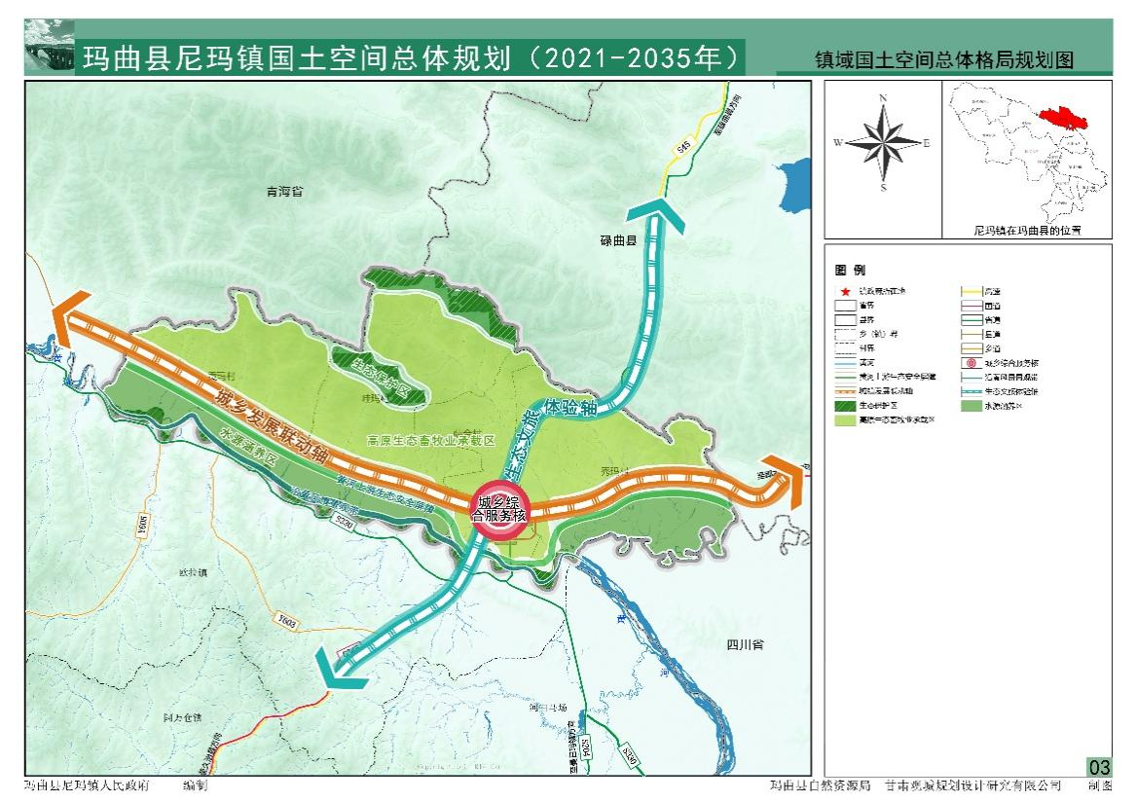

# 五、落实三条控制线

尼玛镇不涉及永久基本农田。

规划落实生态保护红线规模3622.84公顷。

规划落实城镇开发边界规模39.72公顷。

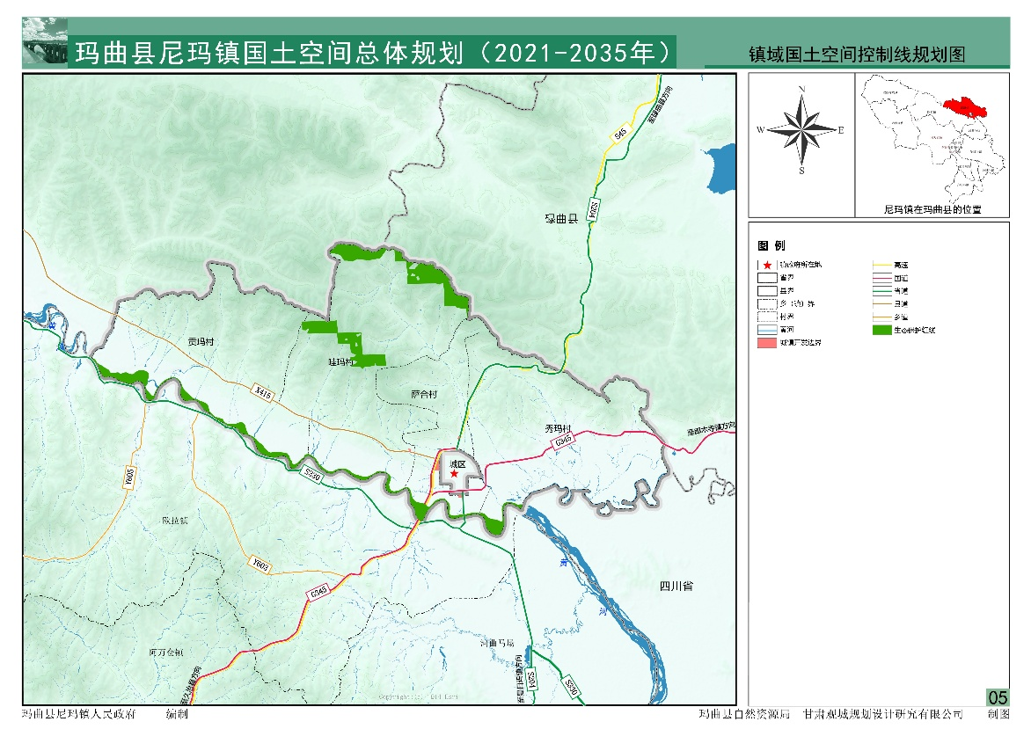

# 六、村庄分类

传导玛曲县国土空间总体规划中村庄分类，尼玛镇贡玛村、哇玛村、萨合村、秀玛村均为城郊融合类村庄。

# 七、支撑体系

**1.道路交通体系：** 尼玛镇镇域交通体系由对外交通和内部交通组成。

对外交通：构建便捷的国省道干线网，尼玛镇对外交通主要为G345、S204，规划落实县级规划碌久高速S45尼玛镇段。

内部交通：以实现乡镇通三级路、自然村（组）通硬化路为目标，全面打通牧村“断头路”，改造拓展城乡“瓶颈路”。规划近期改善镇域内各行政村之间的道路交通条件，进一步完善道路状况，远期完善道路交通系统，建成系统的道路交通网络。

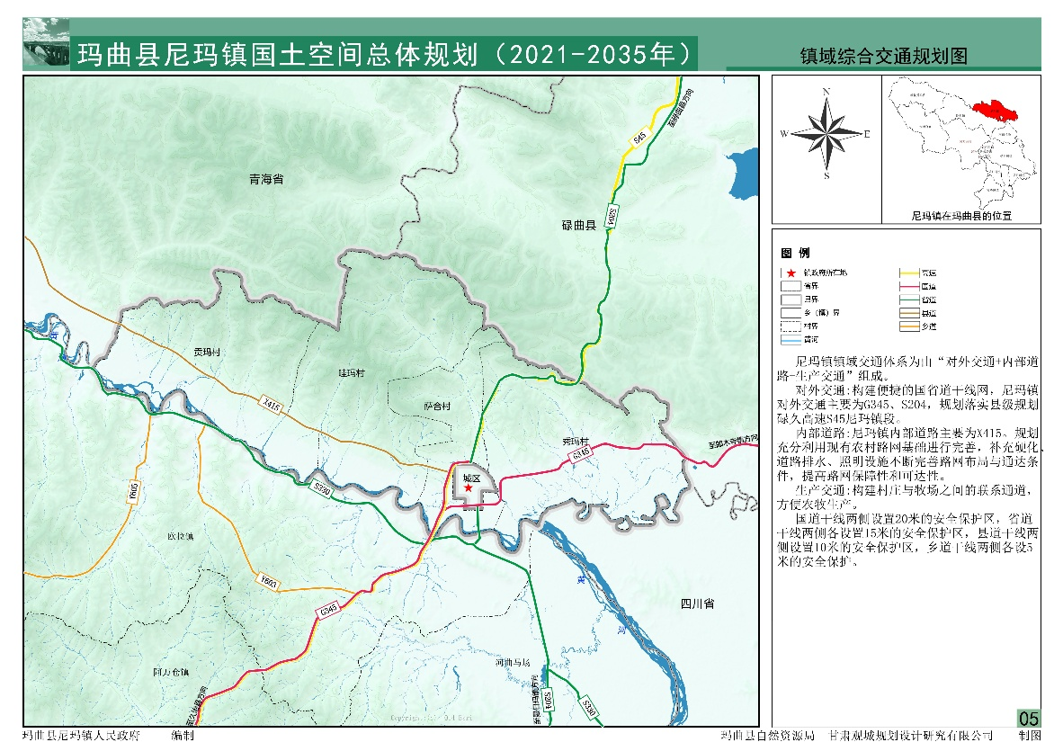

**2.公共服务体系**

尼玛镇公共服务设施配套以依托县城、共享优质资源为核心策略。重点强化与县城中心区的高效交通连接，构建镇域内居民点“15分钟可达县城服务中心的便捷生活圈”。规划期内镇域居民主要依托县城解决教育、医疗、文化、体育、养老等服务需求。

1.教育设施

原则上不再新建中小学，适龄学生入读县城学校，保障学龄儿童少年便捷赴县城就学的交通条件。

2.医疗卫生设施

保留现有村卫生室并完成标准化全覆盖改造，夯实其提供常见病诊疗、公共卫生、健康咨询及应急救助的服务能力，同时畅通与县城医院的双向转诊通道。

3.文化与体育设施

提升改造各行政村现有文体设施，完善活动设施配套。在秀玛村配建户外健身场地，结合哇玛村村委会配建村民综合活动中心。

4.社会福利设施

推行“互助养老”模式，在萨合村、哇玛村村委会配建标准化日间照料中心，为留守、高龄老人提供日间托养、助餐等基础服务，全面保障型的养老需求则依托县城专业养老机构实现。

**3.市政基础设施体系**

**给水工程规划：**规划完善各村集中供水工程，力争到2035年，各行政村的自来水普及率为70％以上，本地水源首先满足本区牧村生活用水。

**排水工程规划：**

采用雨污分流排水体制。

污水工程。逐步建成较为完善的镇域污水处理系统，规划区内污水收集采取分散与集中相结合的方式，全面收集、处理污水，提高污水处理、再利用率。村庄污水可根据村庄实际情况采用集中或分散方式处理，采用化粪池、生活污水净化沼气池等方法进行收集处理。

雨水工程。雨水系统布置严格遵守低水低排，高水高排，分散排放的原则，雨水就近汇入排洪系统或河道。规划雨水系统结合地形，采用重力流自然排水，充分利用排洪沟、道路边沟、并在适当地方铺设雨水管道就近排入水体。农牧村配套雨水收集水渠，沿道路修建，将雨水送至就近的排洪沟。

**电力工程规划：**规划期末电源保证率100%，电力线路覆盖率100%；乡村电源保证率99%，电力线路覆盖率100%。提高农牧村供电质量，打造多能源协调互补的分布式智能微电网，支持电力设备和用电终端基于互联网进行双向通信和智能调控，发展智能化的能源监测与共享服务。

**电信工程规划：**完善、优化、扩展尼玛镇数据网和多媒体通信网，扩大电话、有线电视、互联网的覆盖率，提高互联网稳定性。

**能源保障系统：**

（1）供热工程规划

规划区内居民点根据具体情况，采用电能、太阳能、沼气等清洁能源供暖，形成绿色低碳循环体系，从节约能源和经济适用的方面来考虑采取多渠道供热热源，以保证采暖期的正常供暖。

（2）燃气工程规划

依托靠近县城的优越地理位置，推广液化气作为主要生活能源。

**环卫工程规划：** 规划保留现状玛曲县生活垃圾处理厂和玛曲县医疗废物收转运中心。规划在萨合村、哇玛村集中居民点设置垃圾收集点，并在其他重点公共区域配置垃圾桶。规划区内垃圾由环卫车辆运送至垃圾处理厂，统一进行无害化处理。

# 八、历史文化

**1.物质文化遗产**

尼玛镇有省级文物保护单位一处（察干外香寺）；县级文物保护单位9处，分别为完玛电站、朝鸟尖木错修行洞、石塔、哇尔玛知识青年居住遗址、玛曲县电厂、贡玛飞机场、玛麦渔场、察干曼曲、玛曲渔场。对保护范围及建设控制地带进行严格管理，定期开展文保单位普查，建立抢救性保护机制。

**2.非物质文化遗产**

尼玛镇为玛曲县非物质文化遗产保护区的重要区域，主要有以格萨尔文化为代表的曲艺、民俗文学、传统音乐、传统体育、游艺与杂技、民间说唱，以及包括根植于中华民族文化的藏医药文化、藏舞和藏戏等。加强尼玛镇非物质文化遗产保护工作和传习活动，通过举办展览、节庆活动、手工艺品加工等方式，保护和传承非物质文化遗产。

